- ORIENTACIONES AL ESTUDIANTE Y AL PADRE DE FAMILIA
(Presentación de la asignatura, la unidad y el DBA)
GUIA # 4 HUMANIDADES

Debe leer atentamente el tema que está incluido en la unidad 3 en el área de HUMANIDADES Los estudiantes del grado 6° deben descargar el formato leerlo y realizar las actividades, les dejo ejemplos para que tengan una base guía que le servirá de mucha ayuda. Al momento de realizar las actividades sugeridas enviarlas resueltas al correo de les dejo en la información de contacto, también mi número de celular el cual va a estar disponible en el siguiente horario: De lunes a viernes de 1:00 pm a 6:00 pm con gusto atenderé para las dudas e inquietudes.

- IDENTIFICACION
2.1 NOMBRE DE LA INSTITUCION EDUCATIVA | 2.2 NOMBRE DEL AREA/ASIGNATURA | #HORAS | GRADO | GRUPO
Institución Educativa María Doraliza López De Mejía | Humanidades | 3 semanales | 6° | 1-2-3-4-5-6|

2.3 INFORMACIÓN DE CONTACTO DEL DOCENTE PARA EL RETORNO  DE LAS ACTIVIDADES RESUELTAS: | 2.4 FECHA PARA EL RETORNO DE LAS ACTIVIDADES | INFORMACION DE CONTACTO DEL ESTUDIANTE
DOCENTE: ROSA MEDINA MEDINA Celular: 3022537024 Correo electrónico: rmedina@inemadol.edu.co | 30 Octubre de 2020

- DESARROLLO DE LA UNIDAD
NOMBRE DE LA UNIDAD: | Uso creativamente el lenguaje |  | PROCESO: | COMPRENSION |  | PRODUCCIÓN |  | MIXTO | x
ESTANDAR | DBA | HABILIDADES |  | APRENDIZAJES
Tengo en cuenta reglas semánticas, sintácticas y pragmáticas garantizando cohesión y coherencia para la producción de un texto. | Comprende diversos tipos de textos, a partir del análisis de sus contenidos, características formales e intenciones comunicativas. (6). | -Leer  -Escribir |  | -uso de los conectores

- DESARROLLO DE LOS APRENDIZAJES:
(Explique cada una de las conceptualizaciones, procedimientos y ejercicios de los aprendizajes propios del Derechos Básicos de Aprendizajes DBA e ilustre con imágenes, diagramas o gráficos)
USO DE LOS CONECTORES
Los conectores, como su nombre lo indica, tienen como función unir palabras, frases, sintagmas o enunciados dentro de un mismo párrafo. Además, sirven para establecer relaciones semánticas entre los distintos párrafos de un texto.

Por ejemplo: pero, y, aunque, también. Los conectores pueden ser simples (si están conformados por una sola palabra) o compuestos (si están formados por dos o más palabras). ...
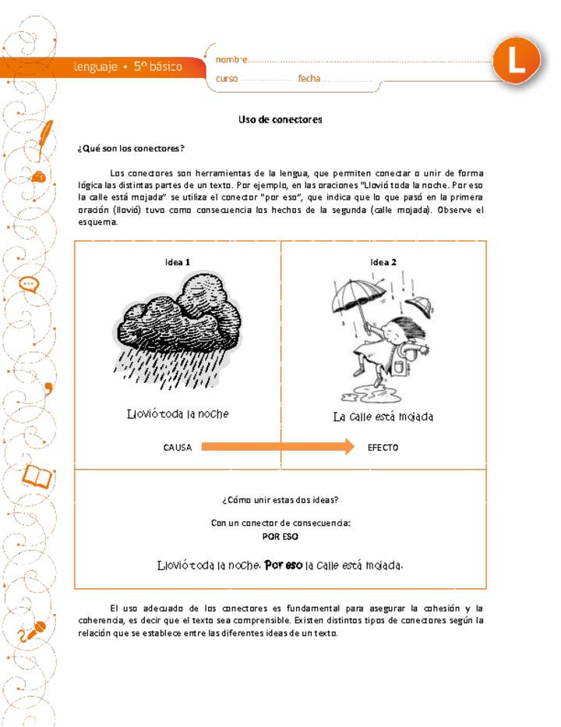

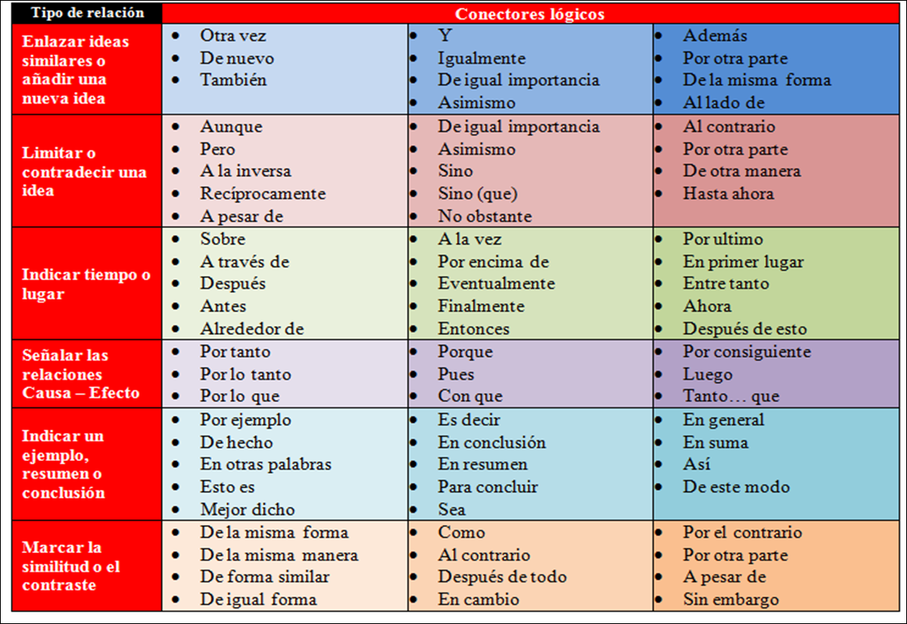

- ACTIVIDADES QUE LOS ESTUDIANTES DEBEN REALIZAR PARA SER REMITIDAS AL DOCENTE
ACTIVIDADES DE APRENDIAJES

EMPLEA EL CONECTOR QUE TU CREAS PERTINENTE EJERCICIOS DE CONECTORES LÓGICOS

- Quería invitarla al cine……………………… no se atrevió a llamarla por teléfono. 2. Ella es muy generosa…………la aprecio tanto. 3. Él estudia mucho…………………no aprende manejo de conectores. 4. Ella es más estudiosa que tú, ……………. todos la consideran un ejemplo. 5. Tuvo que tomar un taxi ………………. estaba retrasada para la cita. 6. Corrió a la casa de su madre ……………le avisaron que ella estaba enferma. 7. …………………. que lo presionaron, no delató a sus compañeros. 8. Ven a mi casa esta tarde ……………. mi padre tiene un negocio que proponerte. 9. Demostró ser una buena mujer, …………………………… se ganó el respeto de sus hijastros. 10. Logró su objetivo de llegar a la Universidad, …………………. no tuvo el apoyo total de sus padres. 11. La cliente se quejó con el gerente …………. el vendedor la atendió de mala manera. 12. Defendió sus puntos de vista, …………………no fue escuchado. 13. Se fue de excursión …………………la intensa lluvia. 14. Terminó de trabajar después de la medianoche……………… estaba cansado e irritable. 15. Me iré antes de que llegue Carlos …………………no quiero encontrarme con él. 16. Hacía dibujos durante la clase en vez de atender al profesor…………………. le fue mal en el examen.

2. ACTIVIDAD: PLAN DE REDACCIÓN DEBE REDACTAR TRES PÁRRAFOS QUE SEAN COHERENTES ENTRE SI, UTILIZANDO LOS CONECTORES LÓGICOS DE MANERA ADECUADA. En el texto se deben resaltan los conectores.

3 APRENDIENDO A REDACTAR

Completa cada espacio con un conector de los siguientes: desde entonces, aunque, primero, finalmente, sí, porque, cuando, en primer lugar, luego, por ejemplo, sin embargo.

- Me castigaron ___________________ no hice los deberes.
- ____________________ deja de llover pondré jugar fútbol.

- Iba andando tranquilamente___________________________ se encontró con su vecino.

- ______________ queremos agradecerte todo tu esfuerzo.

- _______________________ me gustaría presentar a Juan Rodríguez, el nuevo profesor.

- _______________ fueron a casa de Ana______ a casa de Luis.

- Hay muchos medios de transporte, _______________, el avión.

- ________________ mi ordenador es nuevo no funciona.

- El examen de lengua fue fácil_____________ el de matemáticas me pareció difícil.

- Salto a la piscina y se hizo daño, ______________, baja por las escalerillas.

4. Une cada principio de oración con su final.

- No iré al cumpleaños ahora podría andar.
- Iré al cumpleaños si mi madre me deja.
- Lo llevaron al veterinario porque mi madre no me deja.
- Si lo hubiesen llevado al veterinario porque no podía andar.
- Me encanta el chocolate hasta que me enferme por comer demasiado.
- Me encantaba el chocolate pero no me gustan los helados.

- Elabora un pequeño texto donde utilices los siguientes conectores y los resaltas.

Pero, así que, de pronto, antes de, para, entonces, tal vez, quizás.

- Escribe una lista de 15 conectores, luego elabora frases con ellas.

-

- BIBLIOGRAFIA/CIBERGRAFIAS

-Texto de lenguaje Vamos a aprender 6°
-Diccionario de la lengua española

.

- PARA SABER MÁS..!
(Relacione aquellas fuentes Web de instituciones públicas o privadas que contribuyen a profundizar los aprendizajes desarrollados )

- SITIOS WEB SUGERIDOS (Click)
(Dependiendo del área/asignatura se recomiendan los siguientes sitios web))
https://aprende.colombiaaprende.edu.co/sites/default/files/naspublic/ContenidosAprender/index.html  https://earth.google.com/web/@0,0,0a,22251752.77375655d,35y,0h,0t,0r?hl=es  https://tv.masterd.es/recursos-educativos  https://www.youtube.com/watch?v=PCRCrdJbaCM  https://www.youtube.com/user/julioprofe  https://www.youtube.com/user/AcademiaInternet  https://www.youtube.com/user/MateMovil1  https://www.youtube.com/channel/UCsF2xJz1ciaZlxHGk-PSSvg | https://contenidos.colombiaaprende.edu.co/contenidos  https://es.khanacademy.org/  https://earth.google.com/web/@0,0,0a,22251752.77375655d,35y,0h,0t,0r?hl=es  https://www.youtube.com/watch?v=pS7p6FfU4bE  https://www.youtube.com/channel/UCbho5-gJi8FwvhVFzfod6VQ  https://www.youtube.com/user/ElRobotdePlaton  https://www.youtube.com/user/atiempopreescolar  .

